# 158运维服务app后台打包-测试环境（指定jdk版本）

**ip：112.35.59.158 密码ZYqt@12# 端口：22**

## 打包步骤

cd /home/logdata2/code/monitoring/monitoring

sh package.sh

## 部署步骤

### 全景智慧后台

cd /home/logdata/app/monitoring-web

#### 查看进程&kill

ps -ef|grep monitoring-web.jar

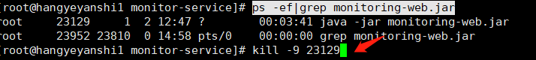

Kill -9

##### 启动

nohup /home/logdata/app/jdk1.8.0_202/bin/java -jar monitoring-web.jar --spring.profiles.active=test &



##### 查看日志

tail -f nohup.out

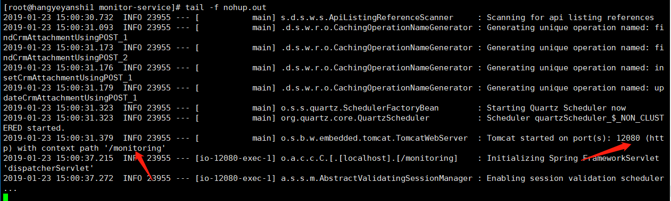

### 运维服务后台

cd /home/logdata/app/monitoring-app-interface

#### 查看进程&kill

ps -ef|grep monitoring-app-interface.jar

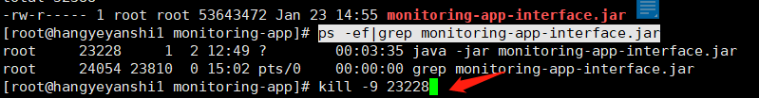

Kill -9

#### 启动

nohup /home/logdata/app/jdk1.8.0_202/bin/java -jar monitoring-app-interface.jar --spring.profiles.active=test &

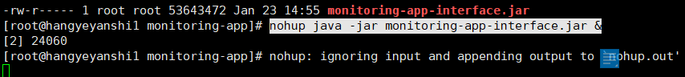

#### 查看日志

tail -f nohup.out

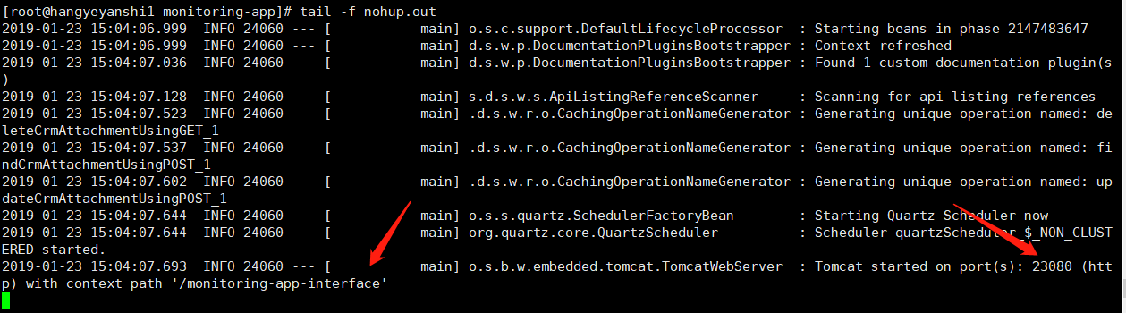

### 脚本内容



# 154运维服务pc端前后台打包

**ip：112.35.59.154 密码ZYqt@12# 端口：22**

## 前端

### 打包

cd /home/user/app/monitoring/monitoring/monitoring-vue

sh package.sh

### 脚本



## 后端

### 打包

cd /home/user/app/monitoring/monitoring

sh package.sh

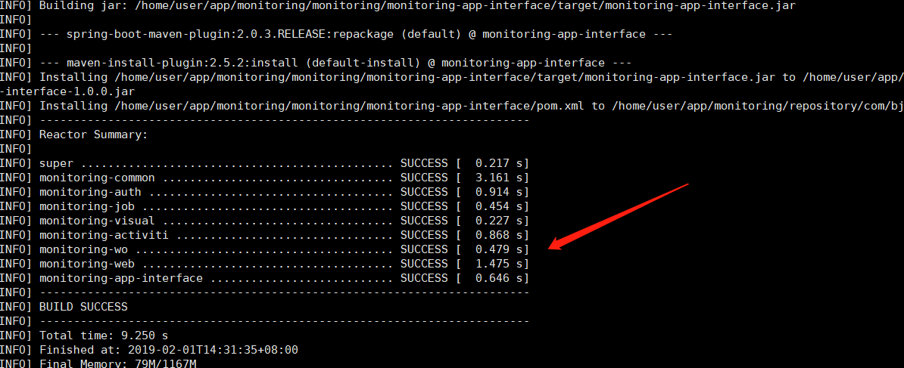

### 部署

cd /home/user/app/monitor-service

#### 查看进程&kill

ps -ef|grep monitoring-web.jar



kill -9 *

#### 启动

nohup java -jar monitoring-web.jar --spring.profiles.active=test &

### 脚本

